容器集群节点
操作手册（AI智能实验室预约系统配套资料）
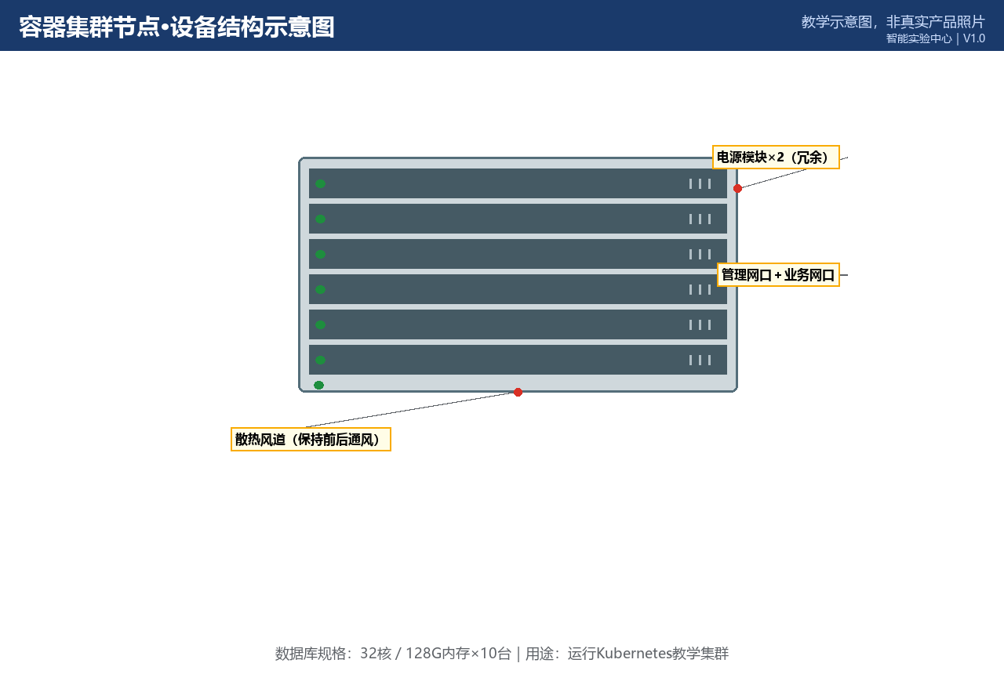

所属实验室：云计算实验室（数据中心D区305）
数据库规格：32核 / 128G内存｜数量：10台/套
当前状态：正常
版本 V1.0｜2026-10-20

一、设备基本信息
设备名称 | 容器集群节点
所属实验室 | 云计算实验室（数据库ID 7）
所在位置 | 数据中心D区305
数据库中的规格 | 32核 / 128G内存
数据库中的数量 | 10 台/套
当前状态 | 正常
设备说明 | 运行Kubernetes教学集群
资料类型 | 操作手册（复杂/高风险设备）
二、主要用途与适用实验
本设备主要用于：运行Kubernetes教学集群。
适用实验：
• Kubernetes教学集群部署、云原生应用编排实验
三、使用前准备
1. 确认已在AI智能实验室预约系统预约成功，且预约时段位于实验室开放时间（08:30—21:00）内；
2. 携带校园卡完成到场签到；首次使用容器集群节点须已完成对应的准入培训；
四、开机或启用步骤
登录集群控制台→切换到个人命名空间→确认资源配额。
五、标准操作步骤
使用命名空间+ResourceQuota隔离部署；Helm安装前检查values；压测前报备。
六、停机或退出步骤
删除实验部署与PVC→导出实验日志→退出会话。
七、使用后检查
1. 确认设备外观完好，附件无缺失；
2. 确认已按停机步骤正确关机/断电；
3. 使用登记表已填写（时间、状态、异常）；
4. 发现异常立即在AI智能实验室预约系统故障上报入口登记，勿带病使用。
八、禁止操作
• 在默认命名空间直接部署大服务。
九、常见故障现象与简单排查
故障1：Pod起不来
排查方法：查events：镜像拉取/配额/探针依次排查。
故障2：集群整体异常
排查方法：立即停止操作报告管理员；保留kubectl get events输出。
十、无法解决时的上报流程
1. 在系统中提交故障工单：注明实验室、设备名称、故障现象、发生时间与已尝试的排查；
2. 同步电话通知值班台（虚构示例：0731-88880007，内部短号 0007）；
3. 紧急情况（冒烟/漏水/触电风险）先按安全应急流程处置再报修；
4. 管理员确认后把设备置为“维修中”，修复验收后恢复“正常”；维修期间系统内不可预约。
十一、日常维护要求
每月集群版本评估；监控告警由运维组值守。
十二、安全注意事项
禁止操作kube-system等系统命名空间；禁止物理重启集群节点。
13、隔离与命名空间规范
一切工作负载部署在以学号/组号命名的命名空间内并设置配额；
禁止使用cluster-admin权限执行日常操作；
集群流量仅限实验内网，Ingress不对外网开放。
14、设备结构示意图
图1 设备结构示意图（教学示意图，非真实产品照片）

15、关键接口或控制区域图
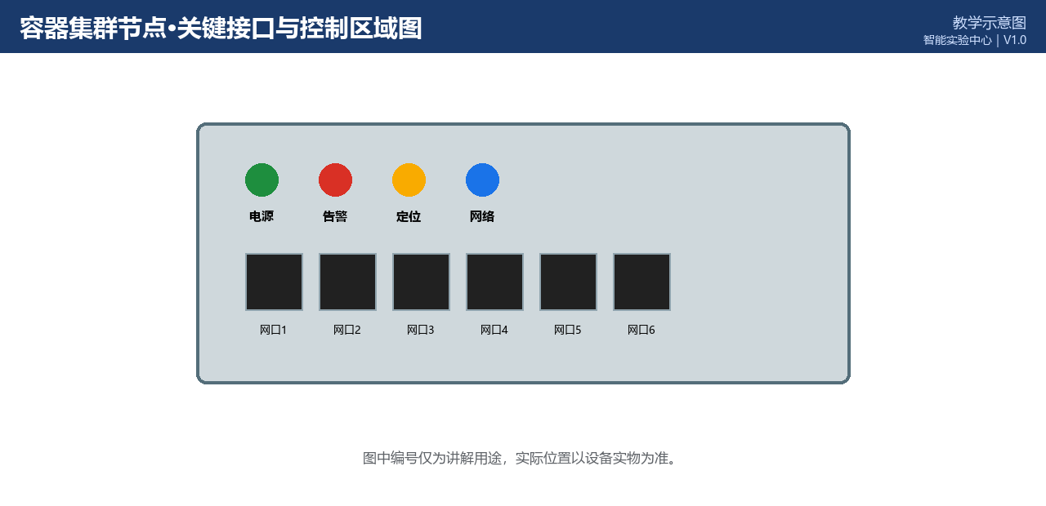
图2 关键接口/控制区域图（教学示意图，实际位置以设备实物为准）
16、正确操作与错误操作对比
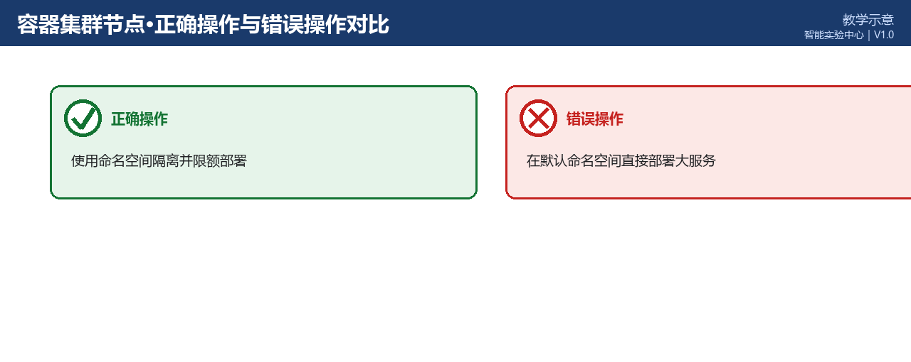
图3 正确操作与错误操作对比（教学示意）
文档版本与修订记录
版本 | 日期 | 修订内容 | 编制/审核
V1.0 | 2026-10-20 | 首次发布；规格、数量、状态取自2026-10-20数据库快照； | 智能实验中心

